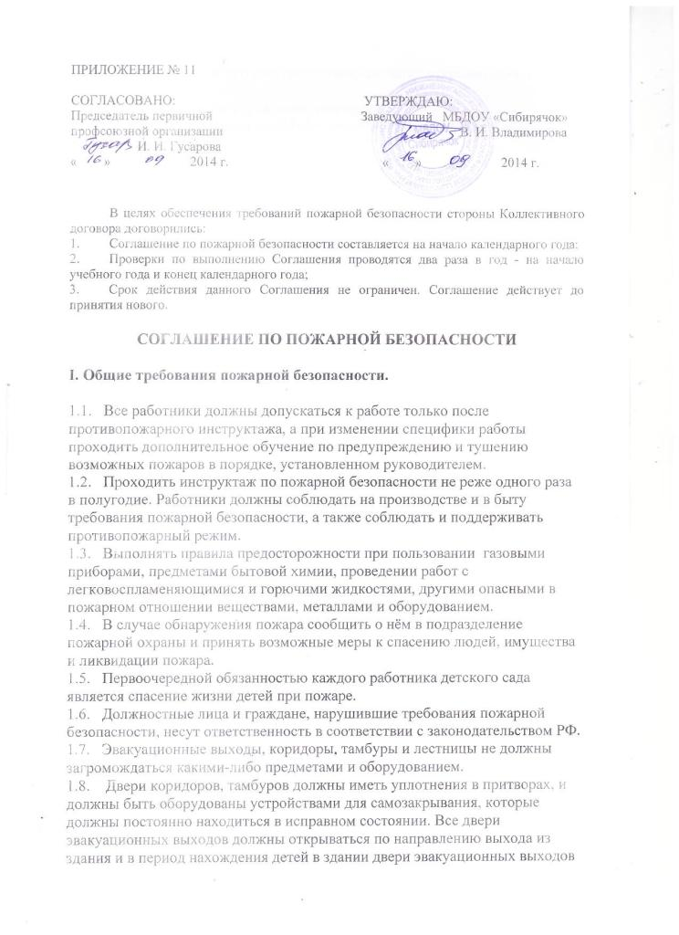должны запираться только изнутри с помощью легко открывающихся запоров.
1.9. В здании детского учреждения запрещается:
• снимать дверные полотна в проёмах, соединяющих коридоры с лестничными клетками;
• оставлять без присмотра включенные в сеть радиоприёмники, телевизоры и другие электроприборы (за исключением холодильника), утюги и пользоваться этими приборами без несгораемых подставок;
• использовать электрокипятильники, электрочайники для приготовления пищи в спальнях, игровых комнатах и других помещениях, занятых детьми (за исключением специально оборудованных помещений);
• устраивать в чердачных помещениях склады, архивы, хранить какие-либо материалы;
• отогревание замёрзших отопительных водопроводных и канализационных труб открытым огнём;
• при проведении праздничных мероприятий (ёлок) зажигать в помещении разного вида фейерверки, бенгальские огни, стеариновые свечи, гасить полностью свет в помещении, одевать детей в костюмы из ваты, марли, не пропитанные огнезащитным составом.
1.10. Территория и помещения детского сада должны содержаться в полной чистоте. Запрещается сжигать мусор на территории детского сада.
1.11. В зимний период подъезды к детскому саду должны систематически очищаться от снега.
1.12. В детском учреждении количество эвакуационных выходов из помещений любого этажа должно быть не менее 2-х.
1.13. Проведение сварочных работ и других опасных работ в здании детского учреждения может быть допущено только с разрешения заведующего или лица его замещающего.
1.14. Ночной дежурный персонал не имеет права уходить из помещения и территории детского учреждения, курить, применять открытый огонь, пользоваться нагревательными приборами, отвлекаться от выполнения своих служебных обязанностей.

II. Правила поведения при пожаре.

2.1. Первый, кто заметил пожар или задымление, должен сообщить о нем заведующему, лицу его замещающему, завхозу.
Пожарную команду вызывает первый, кто заметит пожар или задымление, по телефону: 8-1-9-11-01, сообщая адрес детского учреждения, что горит и кто сообщает.
2.2. Пожарную команду встречает то лицо, которое вызвало пожарную команду у ворот на улице. Встречавший кратчайшим путём проводит прибывшего начальника пожарной команды, одновременно информирует его о том, что угрожает детям.
2.3. При тушении пожара нужно стремиться не создавать сквозняков и сильного притока воздуха. Поэтому нужно ограничить открывание оконных рам в горящих помещениях. Как можно скорее обесточить электропроводку, выключить рубильник.
2.4. Одновременно с вызовом пожарной команды и принятию мер по тушению пожара, необходимо приступить к подготовке, а в случае прямой угрозы к непосредственной эвакуации детей.
2.5. Эвакуацией детей должен руководить заведующий детским учреждением или его заместитель. Эвакуация детей проводится в помещение, ближайшее от детского сада (здание общежития, школы).
В первую очередь необходимо эвакуировать детей из тех помещений, где в условиях возникновения пожара больше всего угрожает опасность их жизни. Из верхних этажей первыми выводятся дети младших возрастов.
2.6. Прежде чем войти в горящее помещение, необходимо накрыться с головой мокрым покрывалом, пальто, плащом, куском плотной ткани.
2.7. Дверь в задымлённом помещении открывать осторожно, чтобы избежать вспышки пламени от быстрого притока свежего воздуха. В сильно задымлённом помещении передвигаться ползком или пригнувшись, для защиты от угарного газа дышать через влажную ткань.
2.8. Если вы нашли в горящем помещении ребёнка, который не может сам передвигаться, необходимо накинуть на него влажную простыню или одеяло, закрыть нос и рот влажной тканью и вывести в безопасное место.
2.9. Если на ребёнке загорелась одежда необходимо набросить на него мокрое покрывало, одеяло, плотную ткань и плотно прижать к телу, чтобы прекратить доступ воздуха и остановить горение. Не пытайтесь тушить одежду с помощью огнетушителя, это может привести к химическому ожогу.
2.10. Поиски детей в горящей зоне можно прекратить лишь в том случае, когда проверены все помещения и точно установлено, что там никого нет.

